从光纤端面到测试仪，疫情当前如何保持洁净？
来源： 福禄克网络
从光纤端面到测试仪
长期以来，清洁一直是安装光纤的最佳实践，但自从COVID-19(新冠病毒)疫情爆发以来，您需要担心的不再只是光纤端面的清洁问题。试想一下您和工作现场的其他工作人员经常触碰布线工具和测试仪的频繁程度，那么显而易见，它们也需要清洁。
虽然清洗光纤端面和频繁接触的福禄克网络测试仪是出于两种完全不同的原因，但其目的都是在不造成任何损害的情况下进行清洗。因此，我们认为我们采用的清洁方式应该涵盖最佳的清洁方法，清洁从光纤端面上的灰尘到测试仪上的细菌。
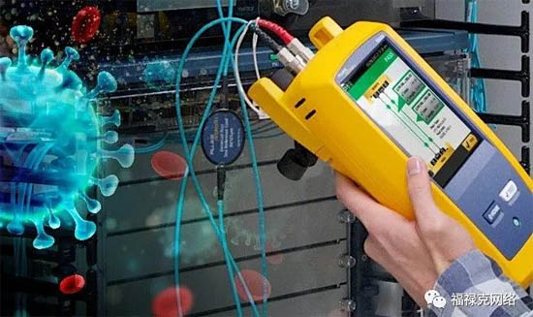
黄金法则
截至目前，我们希望任何部署光纤设施的工作人员都了解连接器清洁的重要性，并遵循检查、清洁和再次检查的黄金法则。毕竟，光纤端面污染仍然是造成光纤网络问题的头号原因。
进行清洁时，请牢记清洁的最佳方式以防止损坏。首先，请确保使用正确工具来完成工作。不建议使用罐装空气，因为其只会把颗粒吹散到周围，这些颗粒会重新落回到光纤端面上，并且灌装空气通常会排放出喷射剂，而其又会成为另一种需要清除的污染物。
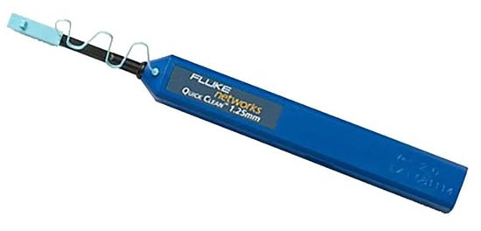
笔式清洁器(Quick Clean清洁器)非常适合用于去除灰尘和其他常见污染物，只需一次，足以彻底清洁端面。
较为顽固的污染物则需要采用湿式清洁法。这种方法应使用溶剂来完成，而不是更为侵略性的干式方法，干式法会产生静电，从而吸附更多灰尘，但也必须采用正确的溶剂。异丙醇会留下“晕环”，导致衰减，并且很难去除，甚至会从一个端面扩散到另一个端面，最好使用专门用于光纤端面清洁的溶剂。
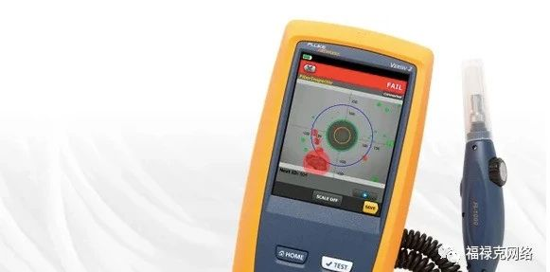
并且不要忘记施加压力和采用整体的清洁技巧。在坚硬的表面上进行清洁或者向下按压的力量太大可能会损坏光纤端面。您需要足够的压力来使清洁剂浸润整个端面的几何形状——通常只需一两次短暂按压即可。完成清洁后，请别忘了再次检查端面，使用福禄克网络的FI-7000 FiberInspector Pro，只需一秒多钟即可根据IEC 61300-3-35标准来认证光纤端面。
清洁设备
美国疾病控制与预防中心(CDC)建议要对经常接触的表面进行清洁以避免感染COVID-19的风险，感染率急剧上升的同时我们又进入了流感高发季节，因此对福禄克网络的工具和测试仪进行清洁和消毒比以往任何时候都更为重要。与清洁光纤端面不同，在清洁测试设备时，实际上可以使用异丙醇。但要注意酒精含量。虽然80％的浓度对于洗手液来说是可以的，但不建议使用浓度超过70%的异丙醇，因为其可能会损坏测试仪上的标记或屏幕。还应始终避免使用任何类型的丙酮，因为其会溶解塑料。福禄克提供有仪表清洁湿巾，但日常清洁时应避免使用，并且请勿在LCD屏幕上使用该湿巾。3%的双氧水是测试仪日常清洁的绝佳选择。
切勿在测试仪上使用研磨性清洁剂，尤其是在清洁屏幕时，因为其会在屏幕上留下划痕，使您很难清晰地看到测试结果，尤其是在光线昏暗的地方。清洁屏幕时，我们建议使用清洁智能手机或眼镜时用到的超细纤维布。市面上的镜头清洁剂非常适合上述应用，只需确保每次都使用新的清洁布，并且不要擦干——让屏幕自然风干，确保清洁剂迅速蒸发，没有残留。
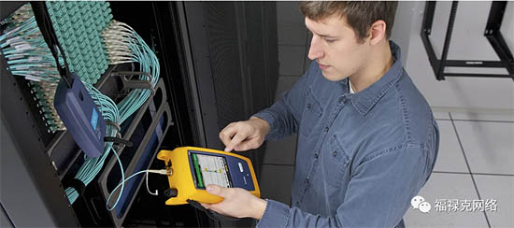
端口脏污对于光纤测试仪来说非常常见。实际上，大多数需要维修的测试仪都需要清洁端口。测试仪端口脏污会导致测试结果不佳，但请注意，清洁测试端口需要遵循端面清洁建议——而非清洁测试仪表面相关建议。清洁测试端口的最简单方法是使用Quick Clean™清洁器，该清洁器适用于CertiFiber® Pro以及OptiFiber® Pro。如果污染严重，则可以使用蘸有福禄克网络清洁剂的棉签，然后再使用干棉签进行擦拭。（小贴士：使用CertiFiber Pro或OptiFiber Pro时，如果端口脏污，仪器会发出警告消息。）

